Відділ освіти Збаразької райдержадміністрації
Збаразький районний комунальний будинок дитячої та юнацької творчості

Проект «Слава не загине»

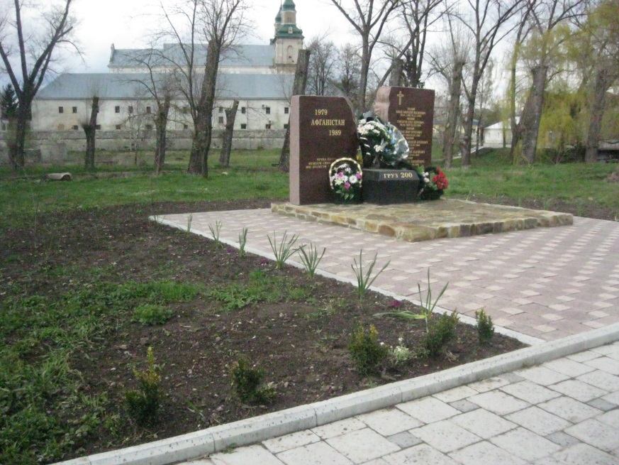

Учасники проекту:

вихованці гуртка «Юні друзі природи»

Керівник:Пугач Лілія Степанівна

Збараж-2015р.

Учасники проекту:
Керівник та вихованці гуртка «Юні друзі природи».
Тип проекту: колективний , соціальний ,довготривалий, виховний.
Партнери проекту: Збаразька міська рада, МКП «Добробут», батьки, педагогічний колектив Збаразького РК БДЮТ.

Мета:

увічнення пам’яті полеглих героїв за незалежну соборну національну державу;

формування єдиної національної пам’яті.

виховання у гуртківців таких соціально-значущих якостей особистості, як відповідальність, ініціативність; формування соціально-активної, громадянської, соціально-моральної позиції особистості.

Обгрунтування актуальності:

Збереження і підтримання в належному стані меморіалів, пам’ятників, місць поховань загиблих в рамках виконання проекту «Слава не загине», що включає догляд за козацькими могилами, військовими меморіалами, похованнями українських січових стрільців, могилами новітніх героїв, що знаходяться на території місцевих.

Завдання проекту:

Інформування учнівської молоді щодо вшанування пам’яті воїнів,полеглих за волю України.

Проведення історико-краєзнавчої пошукової діяльності.

Висіювання чорнобривців,сальвії, агератуму та їх насадження біля пам’ятних місць полеглих героїв у боротьбі за волю України.

Догляд за пам’ятником воїнам-афганцям та могилою Січових Стрільців.

Широке інформування громадськості та органів міської влади.

Реалізація проекту:

1.Підготовчий етап:

Обговорення проблеми:

1.1. На заняттях гуртка “Юні друзі природи”.

1.2. На зустрічі із мером Збаража Романом Полікровським.

2.Організаційний етап:

2.1. Розробка плану реалізації проекту на засіданнях круглого столу із мером міста.

2.2. Усебічне вивчення проблеми:

(перегляд матеріалів, використання інтернет-ресурсів , виготовлення замальовок майбутніх клумб, консультація із адміністрацією закладу, керівниками гуртків).

2.3. Презентація проекту перед учнівською та педагогічною громадою.

3. Основний етап:

3.1.Проведення учнівських конференцій з окресленої теми.

3.2.Організація зустрічі із мерією міста та ознайомлення із планом

дій :

закупівля насіння;

висівання розсади чорнобривців, агератуму, сальвії;

висадження розсади ів грунт біля пам’ятників героям ;

догляд за клумбами.

4.Результативно-узагальнюючий етап:
- Висвітлення проведеної роботи у місцевих ЗМІ та на сайті закладу.

Очікувані результати:

Усвідомлення гуртківцями особистої відповідальності за гідне вшанування пам’яті полеглих героїв у боротьбі за незалежну соборну національну державу.
- Формування в учнівської молоді поваги до історичного минулогоУкраїни.

Набуття досвіду практичної участі у вирішенні суспільних проблем.
Фотозвіт
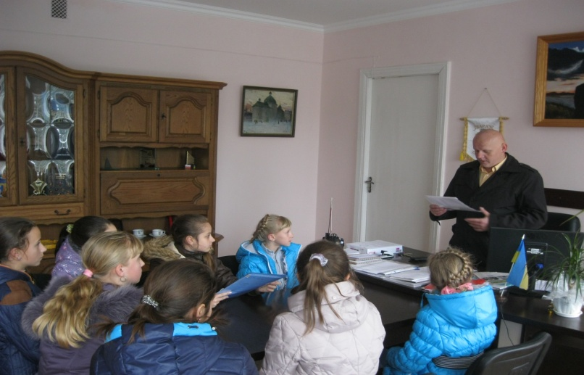
Зустріч із мером Романом Полікровським
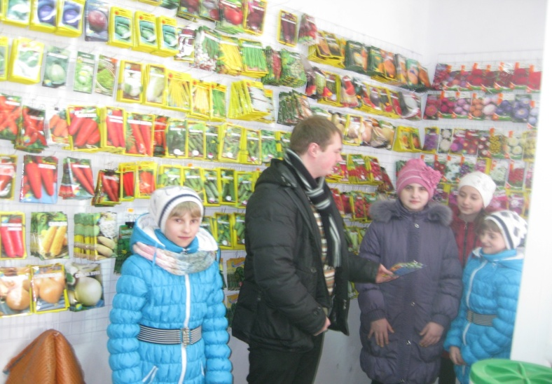
Гуртківці вибирають насіння квітів
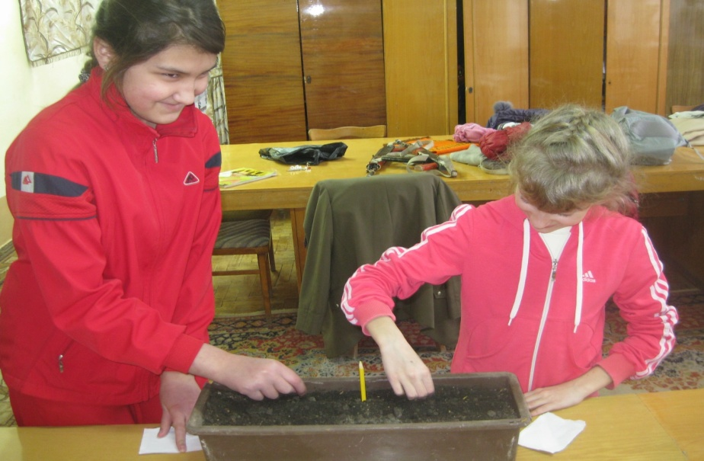
Висів насіння у горщики на розсаду
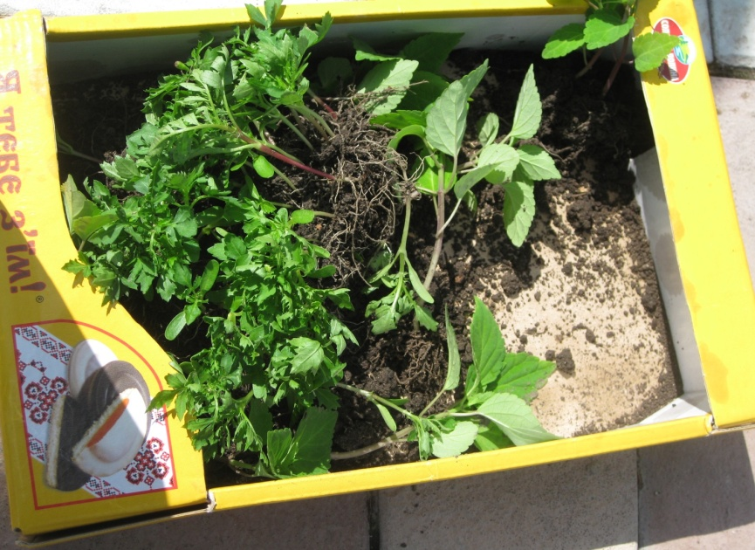
Висаджується розсада чорнобривців, агератуму, сальвії
